Barnehagen vår
Borg Vikingbarnehage er en privat to avdelings barnehage. I Barnehagen vår skal vi gjennom god omsorg, lek og språkstimulering anerkjenne barndommens egenverdi.
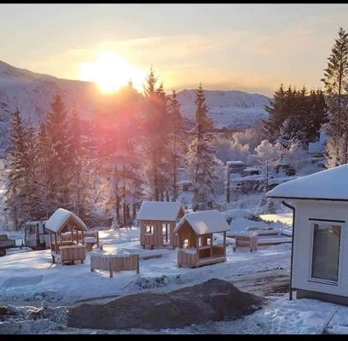
Barnehagen vår ligger midt i vakre Borge. Vi flyttet inn i ny barnehage august 2020.
Barnehagen ligger i naturskjønne omgivelser i begynnelsen av skiløypa på Borg med avstand til bla nære turområder, skole, butikk, kirke og Vikingmuseet.
Vi har to avdelinger med tilsammen 44 plasser til barn i alderen 0-6 år. Fordelt på småbarnsavdeling Hugin og storbarnsavdeling Munin.
Vi legger vekt på å gi barna et godt selvbilde og trygghet. Vi har over flere år jobbet med Sosial kompetanse og legger til rette for gode og allsidige språk og lekemiljø inne og ute. Vi jobber temabasert, med både årstema og mindre tema som går over uker og måneder.
Vi bruker den flotte naturen i nærområdet aktivt til opplevelser og turer, og Vikingtiden blir lagt inn som et gjennomgående tema gjennom hele året.

